**Mária Terézia és II. József reformjai** - Politikai intézmények, eszmék, ideológiák

**I. Mária Terézia:**

* III. Károlynak (1711-1740) nem volt fiú örököse, ezért még életében el kellett fogadtatnia a Birodalomban a leány-ág öröklését. Ez volt a Pragmatica Sanctio
* Apja halála után Mária Terézia (1740-80) lett az uralkodó, ezt a szomszédos országok nem akarták elfogadni
* Habsburg örökösödési háború, mely 1740-48-ig tartott.
  + II. Frigyes porosz uralkodó hadüzenet nélkül megrohanta Sziléziát
  + Bajorok és a franciák pedig a Habsburg területek felosztását tervezték.
* A magyar rendek azonban kitartottak Mária Terézia mellett 🡪 katonai segítséget is adtak neki.
* A Habsburgok melletti magyar kiállásnak két oka volt
  + Rendi kiváltságok, pl. nemesi adómentesség
  + A nagy riválisokkal szembeni (II. Frigyes porosz király és Károly Albert bajor uralkodó) bizalmatlanság.
  + Mária Terézia ígéretet tett arra, hogy a magyarok segítségével fog kormányozni
* 1741 – Vérüket ajánlották fel a rendek, „vitam et sanguinem”
* A háború végén végül is Szilézia porosz kézen maradt, sőt, a hétéves háborúban (1756-63) sem sikerült visszaszerezni.

**II. Mária Terézia rendeletei:**

* A háború (Sziléziáért vívott) elvesztése bebizonyította, hogy a hadsereg fejlesztése elengedhetetlen, amit csak a jövedelmek erőteljes emelésével lehetett megvalósítani. 🡪 reformok.
* **Kettős vámhatár**
  + 1754-ben kettős vámhatárt állított fel. Egy határ húzódott az egész birodalom körül, mely az osztrák- és cseh ipart védte a külföldi riválisoktól. A másik határt pedig Magyarország köré húzta, azért, hogy a magyar ipar ne fejlődhessen és a birodalom felvevőpiaca legyen.
  + Majorság földjeinek a növelése 🡪 robotmunka növelése
* **Úrbéli rendelet/ urbáriumot**
  + 1767-es, melyben szabályozta a jobbágyi terheket. Meghatározta az egységes jobbágytelek nagyságát (16-40 hold) és az utána fizetett járadékokat.
  + A jobbágy 52 napi igás- vagy 104 napi gyalogrobottal tartozott.
  + Úrbéli telek 🡪 jobbágyok adóért használják.🡪 Felméri, majd rögzíti.
* **Ratio Educationis**
  + Tanügyi rendelet.
  + Az egyházé az oktatás, DE az állam felügyeli az oktatást.
    - Állam által létrehozott tantervek vannak 🡪 bekell tartani
  + Oktatási továbbmeneteli rendszert hozott létre 🡪 pl. gimnáziumból egyetemre
  + Idénymunka idején nem kötelező az iskola, de amúgy igen.
    - Tömegessé teszi az oktatást
    - Német nyelv bevezetése az oktatásba
    - Törit helyezi előtérbe 🡪 nép befolyásolása
* 1780-ban tüdőgyulladásba meg halt

**III. József:**

* Mária Terézia társuralkodója a birodalomban, halála utána gyakorlatilag Magyarország királya. Azért gyakorlatilag, mert nem volt megkoronázva, kalapos király volt, hogy ne kössék a magyar törvények.
* Felvilágosult abszolutizmus volt jellemző az uralkodására.
  + Rendeleteiben 2 fő eszme uralkodott
    - Birodalom egyesítését akarta
    - Takarékoskodás
* Kb. 6000 rendelet hozott.
  + Nem váltak be.
    - Női divatot egyszerűsíteni akarta.
    - Meg akarta tiltani a koporsós temetést.
  + Be váltak.
    - Türelmi rendelet
      * Betiltotta a szerzetesrendeket megmaradt a betegápoló és oktató szerzetesrendek
        + Az ezzel szerzett pénz oktatásra, és helyi plébánosok fizetésére fordította
      * DE biztosította a szabad vallásgyakorlatot.
    - Jobbágy rendelet
      * 1785-ben kiadta a jobbágyrendeletet
      * Ezekkel az intézkedésekkel gyakorlatilag megszüntette az örökös jobbágyságot.
* Mindent egységesíteni akart, ezért 1784-ben a birodalom hivatalos nyelvévé tette a németet. (de a magyaroknak ez nem tetszik)
* **Nemzeti tollvonás**
  + Halálos ágyán minden rendeletet visszavont, kivéve hármat.
    - Türelmi rendeletet.
    - Jobbágy rendeletet.
    - Alsó papságot +-an érintő rendeletet.

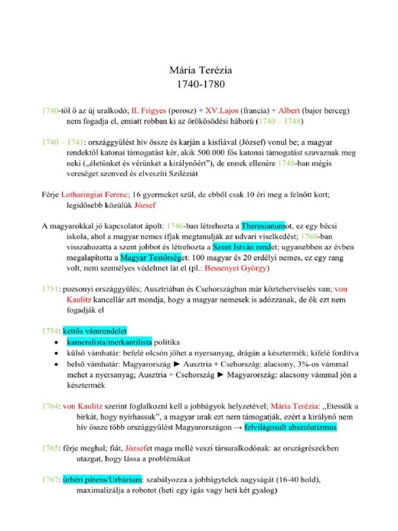

Képek forrásai: [képek](https://imgv2-1-f.scribdassets.com/img/document/652702623/original/d0a2f1224b/1698858692?v=1)